附件1： 校内海报专属报名二维码及讨论区二维码

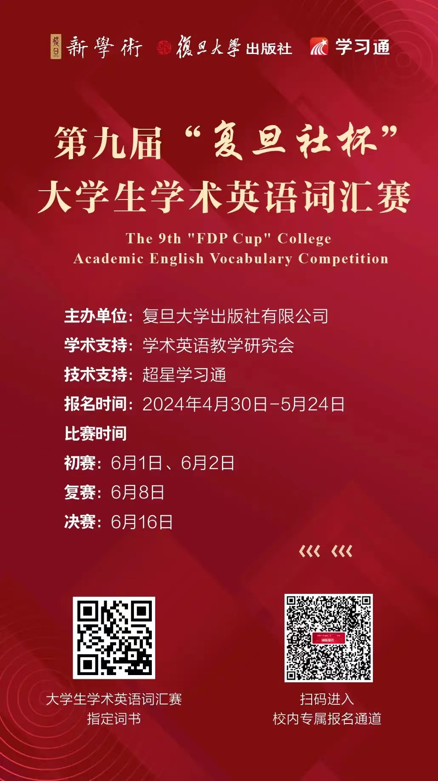

校内海报专属报名二维码

以下两个二维码为组委会提供，后续会有赛事的信息及交流讨论，大家自愿扫码进群。

学生讨论专区 教师讨论专区

